7 класс. История 1 урок:
Классная работа:
- Просмотр видеоролика:
https://www.youtube.com/watch?v=5U2z0kjkAh8&list=PLvtJKssE5Nrg1E35Qx_P2Qv0NcA-7-FRU&index=12
- Прочитать § 12 и записать основные даты и понятия.

Домашняя работа:
Написать историческое сочинение (Елизавета 1) по следующим критериям:
1. Введение: краткая характеристика периода.
2. Основная часть: 2-3 события этого периода и 2-3 деятеля, связанного с Елизаветой 1.
3. Заключение: оценка периода и итоги правления.

7 класс. История 2 урок:
Классная работа:
- Просмотр видеоролика:
https://www.youtube.com/watch?v=jOLKKAhFkoA&list=PLvtJKssE5Nrg1E35Qx_P2Qv0NcA-7-FRU&index=14
- Прочитать § 13 и записать основные даты и понятия (в первую очередь - абсолютизм)

Домашняя работа:
Подготовить презентацию на тему «Моя семья в годы Великой Отечественной войны»

7 класс. Общество:
Классная работа:
- Просмотр видеоролика:
https://www.youtube.com/watch?v=6Eq-JiNu_fk
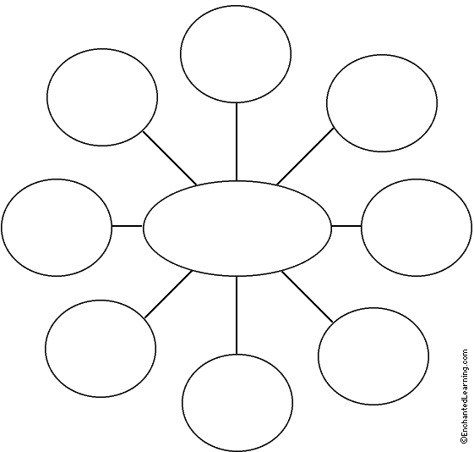
- Прочитать § 13 и составьте кластер с термином «Семейный бюджет» в центре

Семейный бюджет –
это предварительно…

Домашняя работа:
1) Создать рекламу (видео рекламу, плакат, рисунок, буклет, презентацию, любая форма рекламы) любого продукта или продукта будущего!

